**Photosynthese (4)**

**Angepasstheiten an die Photosynthese**

**Aufgaben**

**1 Apparente und reelle Photosynthese an Licht- und Schattenblättern** (M1)

1.1 Erläutern Sie, wie es bei sehr geringen Beleuchtungsstärken zu negativen Werten der apparenten Photosynthese-Rate kommen kann (B1).

1.2 Kennzeichnen Sie in B2 die Kompensationspunkte der beiden Graphen.

1.3 Erklären Sie, wie der Wert der apparenten Photosynthese-Rate am Kompensations­ punkt zustande kommt.

1.4 Beschreiben Sie die Verhältnisse von Photosynthese und Zellatmung in beiden Blatt- Typen bei einer Beleuchtungsstärke von 0,1 klx, 1 klx bzw. 5 klx.

1.5 Tragen Sie in B2 die Graphen der Zellatmung für beide Blatt-Typen ein. Beachten Sie dabei, dass bei der Messung der Photosynthese-Rate die Temperatur konstant gehal­ten wurde und somit die Rate der Zellatmung bei sämtlichen Beleuchtungsstärken gleich hoch ist.

1.6 Die reelle Photosynthese-Rate gibt an, wie viel Sauerstoff bei der Photosynthese abso­lut gebildet wird, also ohne Berücksichtigung des Sauerstoff-Verbrauchs durch die Zell­atmung.

Tragen Sie in B2 die Graphen der reellen Photosynthese-Rate für beide Blatt-Typen ein.

1.7 Stellen Sie folgenden Eigenschaften von Licht- und Schattenblättern tabellarisch ge­gen­über: Fläche und Dicke der Blätter, Standort der Blätter im Baum, apparente Photo­synthese-Rate bei hoher sowie niedriger Beleuchtungsstärke (eigene Recherche).

1.8 Begründen Sie die Unterschiede in Fläche und Dicke bei Licht- und Schattenblättern.

**2 Feinbau des Chloroplasten** (M2)

2.1 Biomembranen trennen Räume (Kompartimente) voneinander ab.

Beschriften Sie in B3 die Strukturen a-d sowie die Räume 1-4 beim Chloroplasten.

2.2 Die Menge der ganz oder überwiegend hydrophoben Blattfarbstoffe ist ein begren­ zender Faktor für die Photosynthese-Rate.

Erklären Sie, warum diese Farbstoffe in der Thylakoid-Membran verankert sind, und begründen Sie die Gestaltung der Thylakoid-Membran.

2.3 Ergänzen und beschriften Sie in B3 die in M2 erwähnten weiteren Bestandteile des Chloroplasten.

2.4 Begründen Sie, dass Chloroplasten eigene, im Rest der Zelle nicht existierende Prote­ ine herstellen können.

**Materialien**

**M1** **Photosynthese-Rate bei Licht- und Schattenblättern**

In der Regel wird bei Untersuchungen zur Photosynthese die Änderung der Menge an Sauer­stoff gemessen, also die Differenz zwischen der Sauerstoff-Produktion durch die Photosyn­the­se und dem Sauerstoff-Verbrauch durch die Zellatmung. Dieser Wert heißt apparente Photo­syn­these-Rate. Sie wird in B1 und B2 in der Einheit Milligramm Sauerstoff pro Quadrat-Dezimeter Blattoberfläche (in einer bestimmten Zeitspanne) angegeben. Die Beleuchtungs­stärke Ev ist in Kilolux angegeben. Der Schnittpunkt des Graphen mit der x-Achse wird als Kompensationspunkt K bezeichnet. B2 ist eine vergrößerte Darstellung eines Ausschnitts aus B1. Untersucht wurden Sonnen- und Schattenblätter einer ausgewachsenen Rotbuche (*Fagus sylvatica*).

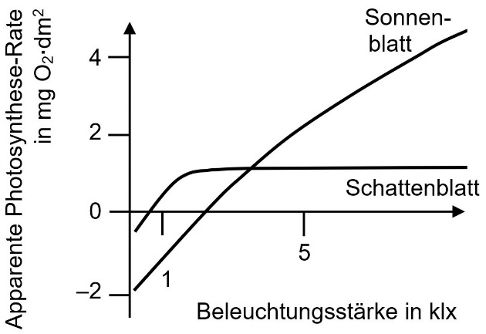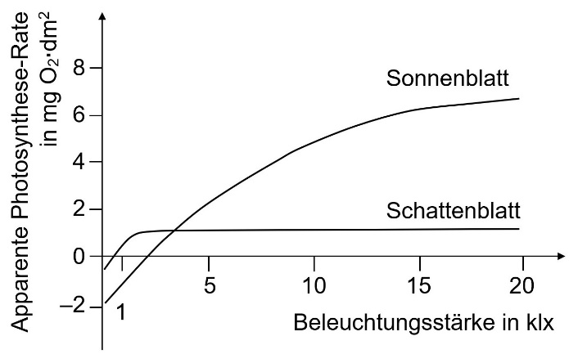

**B1 B2**

**M2 Feinbau des Chloroplasten**

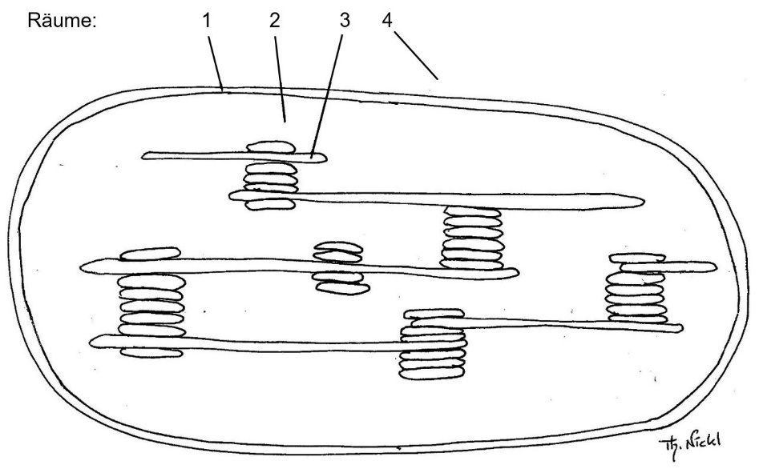

**B3**

a c

b

d

Der 4-8 µm lange Chloroplast ist von einer Doppelmembran umhüllt, wobei die äußere Hüll­membran in ihrer Zusammensetzung eukaryotisch ist, die innere aber vom Typ her prokary­o­tisch. Der Raum zwischen den beiden Hüllmembranen wird Intermembranraum genannt, der von der inneren Hüllmembran umhüllte Raum die Matrix (auch: das Stroma). In der Matrix befindet sich ein zusammenhängendes System aus flach gedrückten Membran-Säcken, die Thylakoide genannt werden (Sing.: das Thylakoid). Bilden sie langgezogene Flächen, nennt man sie Matrix-Thylakoide (Stroma-Thylakoide), bilden sie geldrollenartige Stapel, heißen sie Grana-Thylakoide (in frühen unschar­fen elektronenmikroskopischen Aufnahmen sahen diese Stapel wie Körnchen aus; *granum*, lateinisch: Körnchen). Der Raum innerhalb der Thylakoid­membran heißt Thyla­koid-Innenraum. Außerdem enthält jeder Chloroplast nackte, ringförmige DNA und kleine, prokaryotenartige Ribosomen sowie Stärkekörnchen.

**Hinweise für die Lehrkraft**

**1 Licht- und Schattenblätter**

*Die Fachbegriffe apparente bzw. reelle Photosynthese-Rate sowie Kompensationspunkt ver­langt der LehrplanPLUS nicht. Ich halte sie aber bei der Diskussion der Graphen für hilfreich. Im gA-Kurs muss man sie ja nicht unbedingt zum dauerhaften Lerninhalt machen.*

*Aufgabe 1 stellt ein ausführliches Training der Kommunikations-Kompetenz (Interpretation und Anlegen von Graphen) dar. Im gA-Kurs kann dies auch in verkürzter Form erfolgen, indem beispielsweise die Teilaufgaben 1.5 und 1.6 gestrichen werden.*

1.1 Bei negativen Werten ist der Sauerstoff-Verbrauch durch die Zellatmung größer als die Sauerstoff-Produktion durch die Photosynthese.

zur Bearbeitung von B2 *(1.3 und 1.4 stehen auf der nächsten Seite)*:

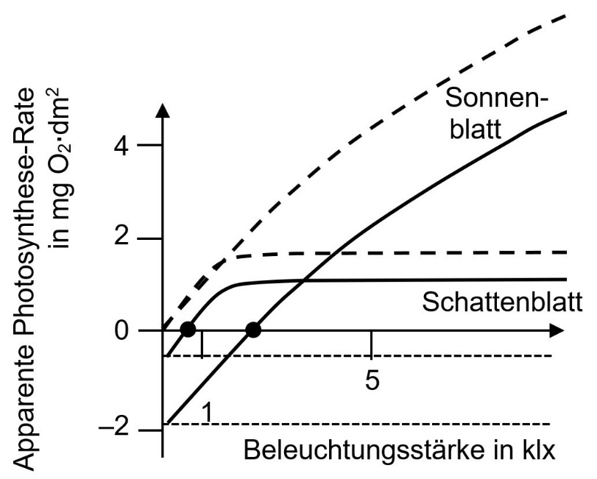1.2 Die Kompensationspunkte sind als schwarze Kreisflächen eingetragen.

1.5 Die Graphen für die Rate der Zell­atmung sind als waagrechte eng gestri­chelte Linien eingetragen (oben Schat­ten­blatt, unten Sonnenblatt). Sie liegen auf der Höhe der apparenten PS-Rate ohne Belichtung und zwar im negativen Bereich, weil ja Sauerstoff verbraucht und nicht gebildet wird.

1.6 Die Graphen für die reelle Photo­synthese-Rate sind als weit gestrichelte Kurven eingetragen. Sie behalten die Form des Graphen der apparenten PS-Rate, sind aber in den Nullpunkt ver­scho­ben.

1.7. z. B.:

|  |  |  |
| --- | --- | --- |
|  | **Sonnenblatt** | **Schattenblatt** |
| Fläche | kleinere Blattfläche | größere Blattfläche |
| Dicke | dicker Querschnitt: mehrschichtiges Palisadengewebe, dickes Schwammgewebe | dünner Querschnitt: einschichtiges Palisadengewebe, schmales Schwammgewebe |
| Standort | im oberen Bereich der Baumkrone | im Inneren und im unteren Bereich der Baumkrone (soweit dort noch genügend Licht ankommt) |
| apparente Photo­syntheserate bei hoher Beleuchtungs­stärke | sehr hoch | niedrig |
| apparente Photo­syntheserate bei niedriger Beleuchtungs­stärke | negativ | niedrig |

1.8 Je größer die Blattfläche ist, desto mehr Licht kann einstrahlen. Dies spielt vor allem bei Schattenblättern eine große Rolle. (Ggf. auch: Sonnenblätter heizen sich stark auf, was die Verdunstung erhöht. Kleine Sonnenblätter verlieren in den heißen Stunden des Tages weniger Wasser durch Verdunstung.)

Sonnenblätter sind dicker als Schattenblätter, v. a. weil sie ein mehrschichtes Palisaden­ gewebe besitzen. Dadurch wird die große Menge an eingestrahltem Licht besser ausge­ nutzt, weil damit mehr Photosynthese-Kapazität vorhanden ist.

1.3 Am Kompensationspunkt ist der Sauerstoff-Verbrauch durch die Zellatmung genauso groß wie die Sauerstoff-Produktion durch die Photosynthese.

1.4 Beschreibung der Verhältnisse im Vergleich:

0,1 klx: negative Werte der apparenten Photosynthese-Rate bei beiden Blatt-Typen, d. h. der Sauerstoff-Verbrauch ist höher als die Sauerstoff-Produktion

1 klx: positiver Wert beim Schattenblatt, das also bereits bei geringer Beleuchtungs­stärke mehr Sauerstoff produziert als verbraucht; negativer Wert beim Sonnenblatt, das also mehr Sauerstoff verbraucht als produziert

5 klx: Der Wert beim Schattenblatt bleibt auf niedrigem Niveau, weil die Kapazitäten der Photo­synthese-Maschinerie ab etwa 2 klx vollständig ausgelastet sind. Hoher Wert beim Sonnenblatt, das die hohe Lichtmenge vollständig verarbeiten kann.

**2 Feinbau des Chloroplasten**

2.1

a äußere Hüllmembran 1 Intermembranraum

b innere Hüllmembran 2 Matrix (Stroma)

c Matrix- (Stroma-)Thylakoid 3 Thylakoid-Innenraum

d Grana-Thylakoid 4 Zytoplasma

2.2 Das Innere von Biomembranen ist hydrophob (dort liegen die Fettsäurereste der Phos­ pho­lipide). Hydrophobe Stoffe meiden polare Bereiche, also die wässrigen Lösungen der Matrix und des Thylakoid-Innenraums und sind deshalb im hydrophoben Teil der Thylakoid-Membran verankert.

Die Thylakoid-Membran besitzt eine sehr große Oberfläche und kann deshalb eine große Menge an Photosynthese-Farbstoffen aufnehmen (Oberflächenvergrößerung).

2.3 Eintragen von Ring-DNA, Ribosomen, Stärkekörnchen

2.4 Chloroplasten besitzen eine eigene Erbinformation und Ribosomen zur Durchführung der Proteinbiosynthese.

Thomas Nickl, Mai 2024